Přepis lekce angličtiny pro věčné začátečníky a mírně pokročilé ze dne 6.5.2020:
INFINITIV v angličtině tam, kde je v češtině vedlejší věta

Jsem ráda / šťastná, že jsem sama sebou / že já jsem já / že jsem tím, kdo jsem.

INFINITIV ÚČELOVÝ

I am here again TO HELP you with your English. Jsem zase tady, ABYCH vám POMOHLA s vaší angličtinou.
I want YOU TO MAKE progress. Chci, ABYSTE (VY) DĚLALI pokrok.

I would like YOUR ENGLISH TO BE better. Chtěla bych, ABY VAŠE ANGLIČTINA BYLA lepší.

Všimněte si, že ve výše uvedených souvětích používáme v češtině VEDLEJŠÍ VĚTU ÚČELOVOU (za jakým účelem? – aby...), kdežto v angličtině ji nahradíme infinitivem. Gramaticky ho nazýváme INFINITIV ÚČELOVÝ.

Přikryjte si anglickou část a zkuste sami překládat věty z češtiny do angličtiny:

I´m going to school TO PICK UP the children. Jedu do školy, ABYCH VYZVEDLA děti.
I´m going there TO BE with you. Jedu / Jdu tam, ABYCH BYL(A) s tebou.
I´m calling TO ASK you for help. Volám, ABYCH vás POŽÁDALA o pomoc.
Lucy wants to study hard TO GET good marks. Lucy chce pilně studovat, ABY DOSTALA dobré známky.
They went on holiday TO RELAX. Jeli na dovolenou, ABY SI ODPOČINULI.
John is saving money TO BUY a flat. John si spoří peníze, ABY SI KOUPIL byt.
I´ll call Mark TO INVITE him to the party. Zavolám Markovi, ABYCH ho POZVAL na narozeninovou oslavu.
I just called TO SAY (that) I love you. Jenom jsem zavolal, ABYCH ŘEKL, že tě miluji.

Ve výše uvedených souvětích si všimněte SCHODY PODMĚTŮ v hlavní větě a ve větě vedlejší, vyjádřené infinitivem.

Infinitiv v angličtině může v nějakých případech nahrazovat vedlejší větu, která v češtině začíná spojkou ŽE ...

It´s nice TO MEET you. Je milé, ŽE SE s vámi SETKÁVÁM / ŽE vás POTKÁVÁM.
I´m happy TO MEET you. Jsem rád / šťastný, ŽE SE s vámi SETKÁVÁM.
I´m pleased TO MEET you. Jsem rád / potěšen, ŽE SE s vámi SETKÁVÁM.
I´m glad TO MEET you. Jsem rád, ŽE SE s vámi SETKÁVÁM.

Výše uvedené věty používáme při představování (když se s někým prvně setkáme).

Podobné vazby používáme, abychom vyjádřili, že někoho rádi vidíme. Místo slovesa MEET pak použijeme sloveso SEE.

It´s nice TO SEE you (again). Je milé, ŽE vás (zase) VIDÍM.
I´m (so) happy TO SEE you (again). Jsem tak rád / šťastný, ŽE tě (zase) VIDÍM.
I´m pleased TO SEE you (again). Jsem rád / potěšen, ŽE vás (zase) VIDÍM.
I´m glad TO SEE you (again). Jsem ráda, ŽE tě (zase) VIDÍM.

Jsem tak šťastný, že tě držím v náručí.

Jsem šťastný, že jsem naživu,
Jsem šťastný, že jsem kdo jsem.

SLOVESNÉ VAZBY S INFINITIVEM

tell sb. TO DO sth. říci někomu, ABY UDĚLAL něco
remind sb. TO DO sth. připomenout někomu, ABY UDĚLAL něco
ask sb. TO DO sth. požádat někoho, ABY...
advise sb. TO DO sth. poradit někomu, ABY...
invite sb. TO DO sth. pozvat někoho, ABY ...
promise sb. TO DO sth. slíbit někomu, ŽE něco UDĚLÁ(-M)
Přikryjte si anglickou část a zkuste sami překládat věty z češtiny do angličtiny:

I´ll tell HIM TO BE at home by ten. Řeknu MU, ABY BYL doma do deseti.
Remind HER TO LOCK the door. Připomeň JI, ABY ZAMKLA dveře.
Suzie asked US TO HELP her. Suzie NÁS požádala, ABYCHOM ji POPMOHLI.
Her doctor advised HER TO TAKE this medicine. Její doktor JÍ poradil, ABY BRALA tyto léky.
I invited PETER TO COME to my birthday party. Pozvala jsem PETRA, ABY PŘIŠEL na moji narozeninovou oslavu.

Porovnejte věty:

I want TO BE happy. Chci být šťastný.
I want YOU TO BE happy. Chci, ABYS (TY) BYL šťastný.

Přikryjte si anglickou část a zkuste sami překládat věty z češtiny do angličtiny:

I want YOU TO BE happy. Chci, ABYS BYL šťastný.
I want LUCY TO BE happy. Chci, ABY LUCY BYLA šťastná.
I want HER TO BE happy. Chci, ABY (ONA) BYLA šťastná.
(Můžete si pomoci: Chci po ní...)

I want MY CHILDREN TO BE happy. Chci, ABY MOJE DĚTI BYLY šťastné.
I ´d like MY CHILDREN TO BE happy. Chtěla bych, ABY MOJE DĚTI BYLY šťastné.
I want THEM TO BE happy. Chci, ABY ONY BYLY šťastné.
I´d like THEM TO BE happy. Chtěla bych, ABY ONY BYLY šťastné.

I ´d like YOU TO BE my friend. Chtěla bych, ABYS (TY) BYL mým přítelem.
I need HIM TO WRITE it today. Potřebuji, ABY to (ON) dnes NAPSAL.
I need HIS RESULT TO BE good. Potřebuji, ABY JEHO VÝSLEDEK BYL dobrý.

She wants ME TO DO it. Chce, ABYCH to (JÁ) UDĚLALA.
She wants ME NOT TO DO it. Chce, ABYCH to (JÁ) NEDĚLALA.
I´d like HIM NOT TO SMOKE. Chtěla bych, ABY NEKOUŘIL.
John needs US TO BE ready. John potřebuje, ABYCHOM BYLI připravení.

You want ME TO DO it. Chceš, ABYCH to UDĚLALA.
Do you want ME TO DO it? Chceš, ABYCH to UDĚLALA?
What do you want ME TO DO? Co chceš, ABYCH UDĚLALA?
What do you want ME TO SAY? Co chceš, ABYCH ŘEKL?
Who would you like ME TO INVITE? Koho bys chtěl, ABYCH POZVAL?

How do you want ME TO HELP you? Jak chceš ABYCH ti POMOHL?

Co chceš, abych pro tebe udělal?

I Just Called to Say I Love You Stevie Wonder

I just called to say I love you Jen tak jsem zavolal, abych řekl, že tě miluju
I just called to say how much I care Jenom jsem zavolal, abych řekl jak moc mi na tobě záleží
I just called to say I love you Jen tak jsem zavolal, abych řekl, že tě miluju
And I mean it from the bottom of my heart A myslím to z hlouby svého srdce
JUST [džast] - právě, jenom, pouze, prostě
CARE [keə] - starat se, mít zájem, záležet na
MEAN [miːn] - znamenat, mínit, mít na mysli, myslet
BOTTOM [bɒtəm] - spodek, dno

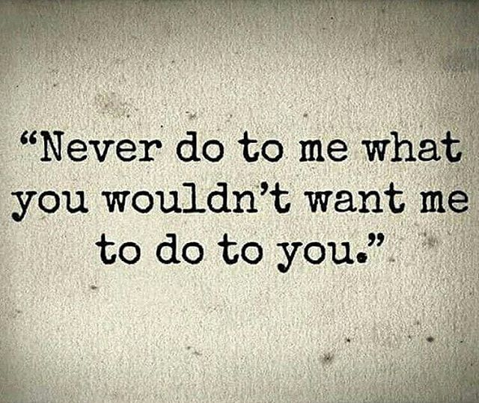

Chci, abys mě chtěl(a)
Potřebuji, abys mě potřeboval(a) Nikdy mi nedělej to, co bys nechtěl, abych
Hrozně bych chtěl(a), abys mě miloval(a) dělal já tobě!
Úpěnlivě tě prosím

Prosím, přispějte na rozvoj tohoto projektu na výuku angličtiny zasláním drobné finanční částky na účet: 175685304 / 0300
pro platby ze zahraničí: IBAN CZ5503000000000175685304
BIC (SWIFT) CEKOCZPP

Všem vám moc děkuji. :o) Jana

